UKÁZKOVÝ PŘÍKLAD TYPICKÉ NEFUNKČNÍ REAKCE VEŘEJNOSTI

Tak jako v dávnější minulosti jsme se v roce 2015 opět setkali s ojedinělými kritickými komentáři veřejnosti k našemu akvizičnímu programu. Je známo, že veřejnost, které je vzdělávací program určen, by např. nedokázala přínosně reagovat, kdybychom získávali do sbírky malby podřadné autory. Jisté procento návštěvníků dokonce reaguje na ukázkovou naučnou muzejní vitrínu s kýčem obdivnými slovy. Avšak ke sbírce užité tvorby se občas vyskytnou komentáře konstatující, že „muzeum shromažďuje nehodnotné krámy a nevhodně s nimi přeplňuje depozitáře“. Svého času bylo např. terčem laického výsměchu vyřazené rozhlasové zařízení darované muzeu ředitelem gymnázia.
Důvod je přirozený, lidé hodnotí předměty, které právě dosloužily a současně i jejich styl byl překonán novou módou. Často jsou vzhledově opotřebované a mnohdy nefunkční. V běžném životě, byť si dnes lidé postupně zvykají na recyklaci, není nic typičtějším symbolem bezcennosti. Současně ale jsou lidé zvyklí respektovat hodnoty věcí velmi starých a to bez ohledu na jejich druh a stav. Mj. i proto, že staré předměty provázejí na trhu starožitností často vysoké ceny. To pak vede k typickému nedorozumění: ano muzea by měla mít hodnotné starožitnosti, ale jsou důležitější věci než kultura, takže jim na jejich nákup bohužel nemůžeme dát peníze. Jediným reálným řešením proto je, aby muzejníci svou odborností dokázali odhadnout věcnou hodnotu dříve, než stoupne hodnota finanční. Je to svébytná kvalifikace, kterou respektují i ředitelé muzeí u svých podřízených a do odborných koncepcí sbírek svým pracovníkům nezasahují.
Zajímavou motivací odborníků starajících se o sbírání designu je souběžná činnost jejich komerčních „kolegů“, se kterými se setkávají a často i předbíhají ve sběrnách druhotných surovin a někdy i na skládkách odpadu. Zatímco obchodníky motivuje pozdější vysoký zisk z prodeje současných „krámů na vyhození“, muzejníky dobrý pocit, že něco do sbírky získají zdarma, protože kritizující veřejnost by pak nepodpořila politiky, aby na to muzeím přidali peníze do jejich rozpočtu. Tady mohou být užitečným argumentem prvoplánová tvrdá data, na jakou finanční hodnotu stoupla cena sbírkových předmětů získaných bezplatně „na smetišti“ např. po deseti letech.
Svébytným problémem vyplývajícím z výše uvedeného laického názoru může být, když příslušník takové sociální skupiny se stane zaměstnancem muzea. Může působit na instituci rozkladně, tak jako to dělali svého času komunisté bez přesvědčení, kteří fungovali ve státostraně. Negativním vlivem může být třeba už jen to, že na „starý krám“ nedávám takový pozor jako na třpytivé zlato a tak jej snadno poškodím, nebo jej „restauruji“ použitím postupů domácí hospodyňky. Nemají to muzejníci lehké...

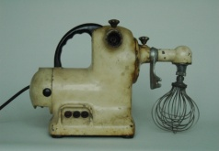

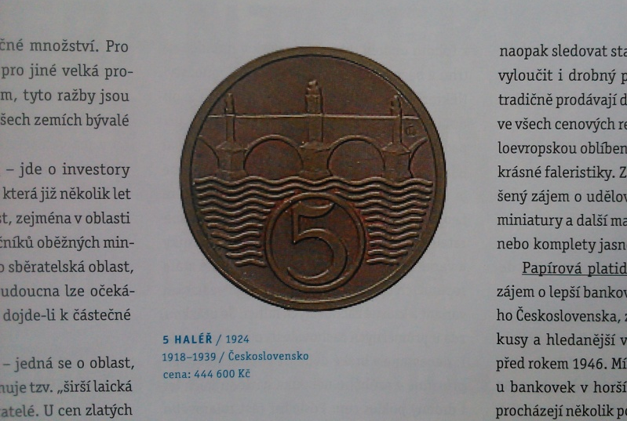
LAIK NEVĚŘÍ SVÝM OČÍM
ODBORNÍK SE RADUJE

Odborně vedená sběratelská aktivita dokáže zhodnotit finanční investice, jako máloco jiného.

